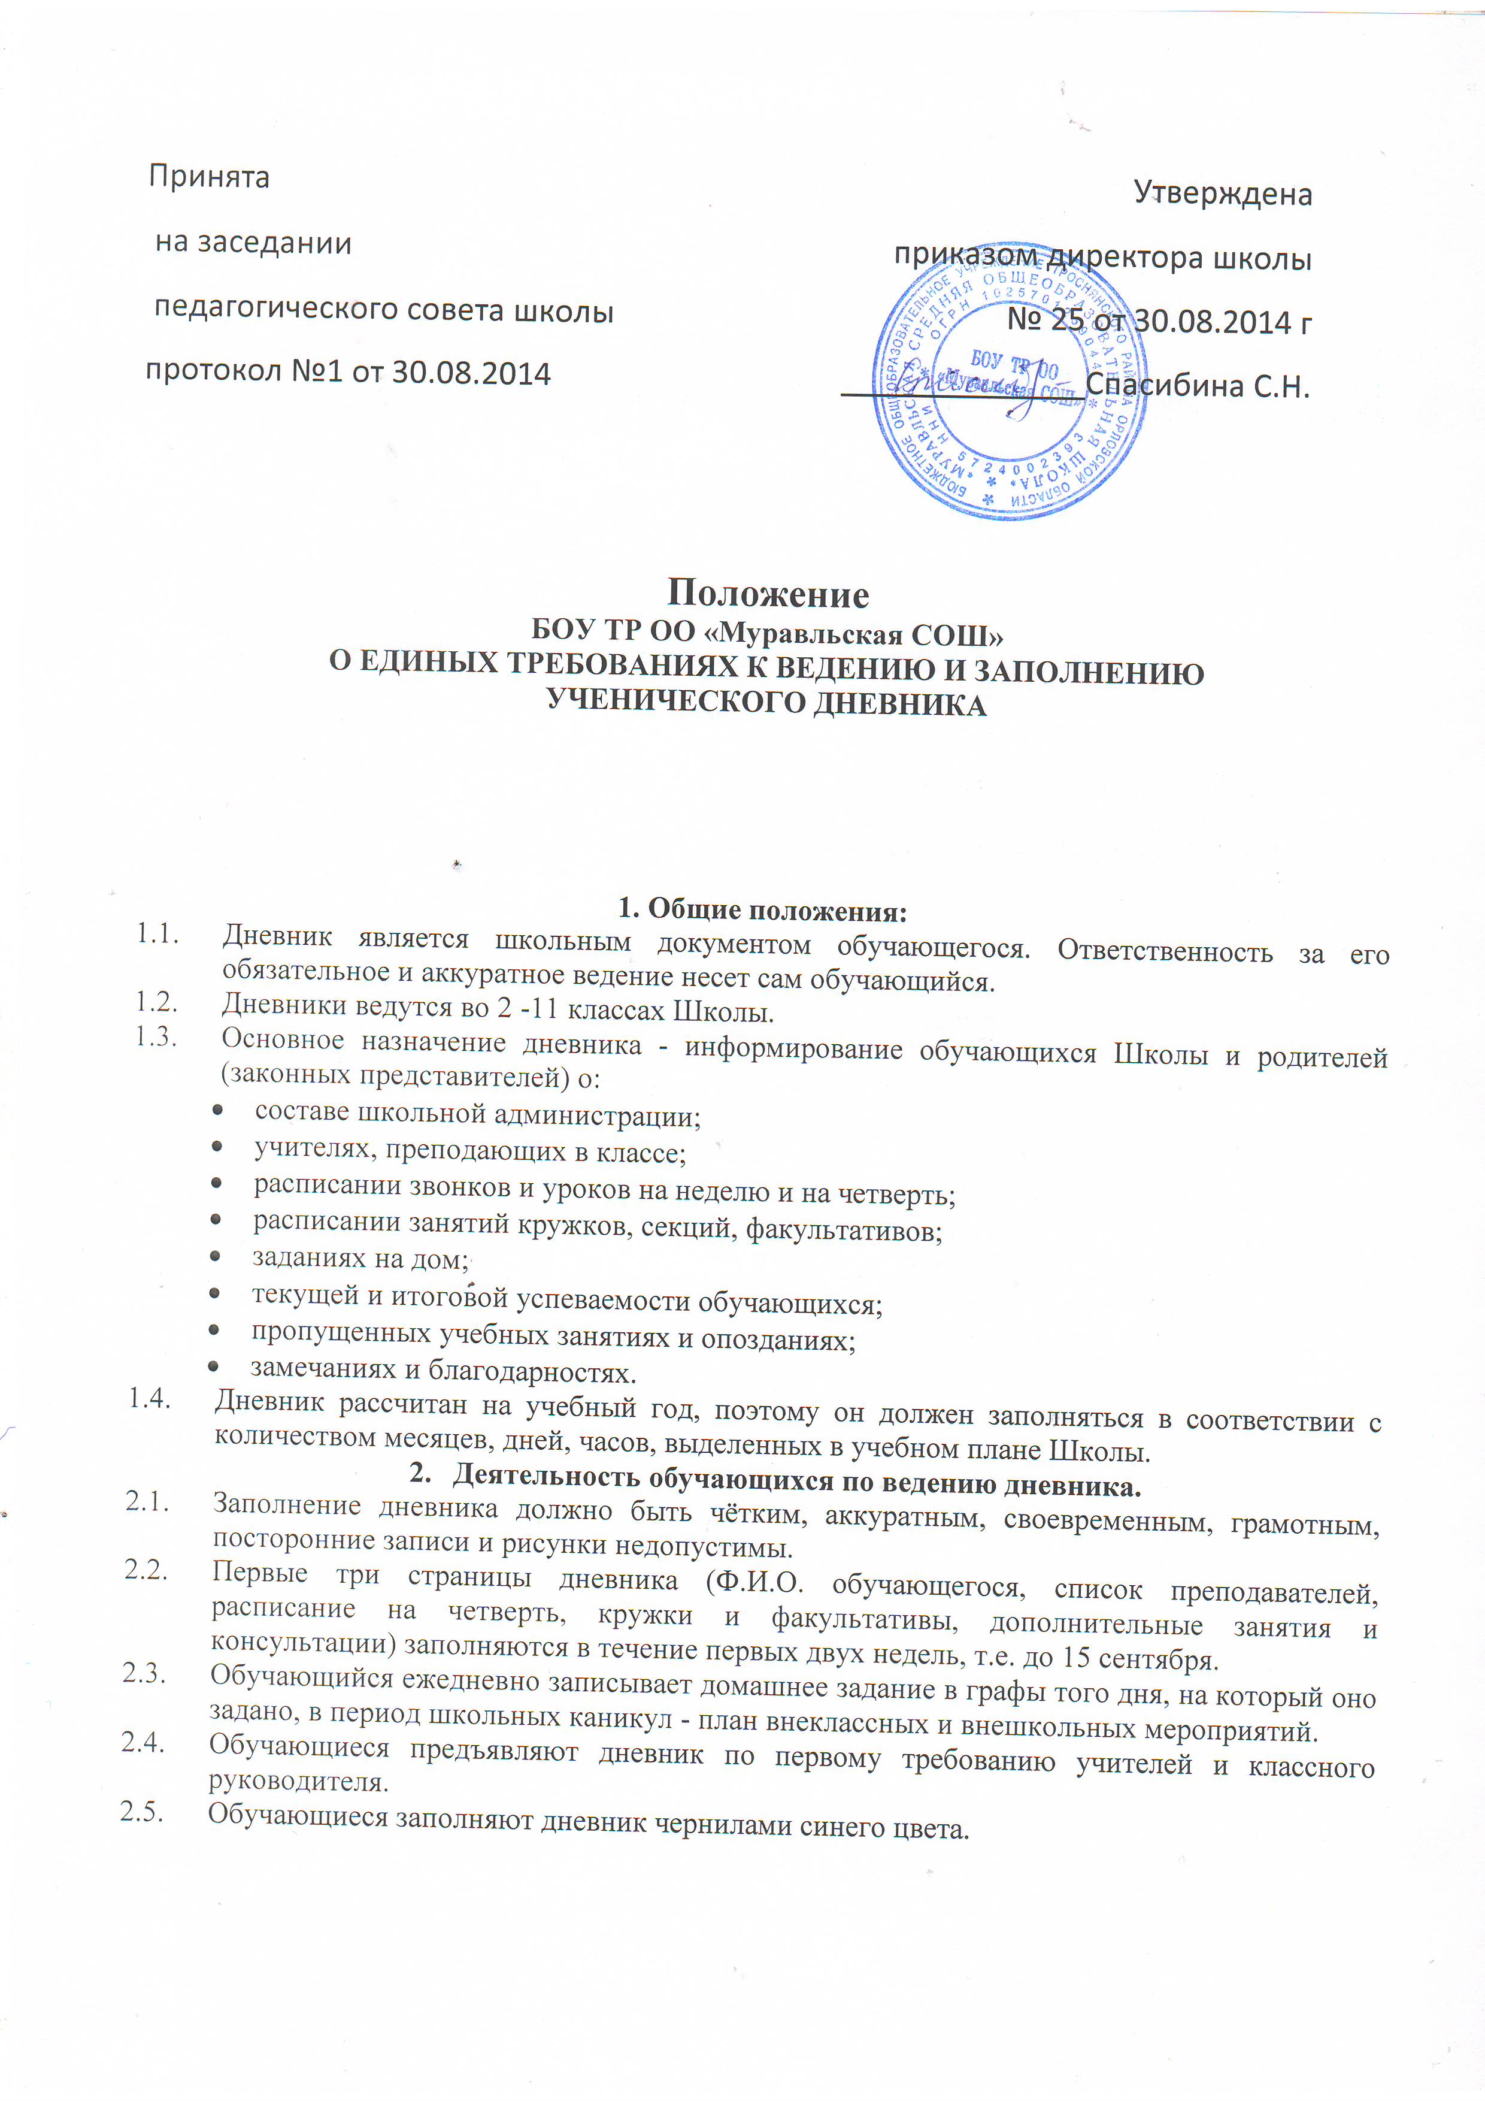

П О Л О Ж Е Н И Е
о школьной предметной олимпиаде, конкурсах, спортивных
соревнованиях.
БОУ ТР ОО «Муравльская СОШ»

Цель проведения:
-стимулирование дальнейшего развития индивидуальных способностей учащихся;
-поднятие престижа интеллектуального труда;
-подготовка учащихся к участию в городских, областных олимпиадах конкурсах, спортивных соревнованиях.
1 ОРГАНИЗАЦИЯ ШКОЛЬНЫХ ПРЕДМЕТНЫХ ОЛИМПИАД, КОНКУРСОВ, СОРЕВНОВАНИЙ.
1.1. В школьных предметных олимпиадах, конкурсах, спортивных соревнованиях может участвовать любой ученик по рекомендации учителей- предметников, в спортивных соревнованиях- не имеющих противопоказаний по медицинским показателям.
1.2. Время проведения предметных олимпиад, конкурсов, спортивных соревнований утверждается в начале учебного года методическим советом школы с учётом времени проведения городских, областных олимпиад. конкурсов, спортивных соревнований.
1.3. Задание для школьных олимпиад, вопросы для конкурса разрабатываются учителями, психологом и утверждаются на заседаниях методических объединений учителей-предметников;
1.4. Состав жюри по проведению школьных олимпиад, конкурсов утверждается школьным методическим советом;
1.5. Выполнение каждого задания предметных олимпиад, конкурсов оценивается по пятибалльной системе, / если не предусмотрена другая / ;
1.6. Информация о проведении школьных, предметных олимпиад, конкурсов, спортивных соревнований доводится до сведения учащихся, учителей, родителей в сентябре.
2 ПРОВЕДЕНИЕ ОЛИМПИАД, КОНКУРСОВ, СПОРТИВНЫХ СОРЕВНОВАНИЙ.
1.2 Время проведения согласно графика,утверждённого приказом директора школы / вторая половина учебного дня или суббота/ ;
2.2. В день проведения олимпиад её участникам предоставляется право освобождения от занятий для участия в конкурсе, спортивных соревнованиях Участники освобождаются после 4-го урока.
2.3.Продолжительность предметных олимпиад:
5-7 классы – не более 1 астрономического часа.
8-11классы – не более 1,5 астрономических часов.
Продолжительность конкурсов:
5-7 классы – не более 1,5 часов;
8-9 классы – не более 2 часов;
10-11 классы - не более 2,5 часов;
Продолжительность спортивных соревнований:
Согласно графику игр.
2.4.Каждый участник предметных олимпиад, конкурсов обеспечивается материалами олимпиадного задания, конкурса /отпечатанными или рукописными/.
2.5. Все конкурсные работы, задания по предметным олимпиадам проверяются членами жюри, комиссии в день их проведения.
3.ПОДВЕДЕНИЕ ИТОГОВ
ОЛИПИАД, КОНКУРСОВ,СПОРТИВНЫХ СОРЕВНОВАНИЙ.
1.1. Подведение итогов предметных олимпиад, конкурсов, спортивных соревнований осуществляется в день их проведения.
1.2. После обсуждения жюри, комиссии результаты вывешиваются на информационном стенде на второй день.
1.3. В случае несогласия с результатами предметных олимпиад, конкурсов участники имеют право обратиться в конфликтную комиссию.
2. ПООЩРЕНИЕ УЧИТЕЛЕЙ, УЧАЩИХСЯ, ПО ИТОГАМ ОЛИМПИАД, КОНКУРСОВ СПОРТИВНЫХ СОРЕВНОВАНИЙ.
2.1. Победители предметных олимпиад, конкурсов, занявших призовые три места, три первых места в спортивных соревнованиях поощряются приказом по школе:
-объявлением благодарности с занесением в личное дело;
--вручением Грамоты:
-вручением подарка /при материальной возможности/;
-направлением для участия во 2 туре муниципальные соревнований.
2.2. На информационном стенде красочно оформляются поздравления учащимся, призёрам и подготовившим их учителям.
2.3.Учителя, подготовившие призёров олимпиад, конкурсов. спортивных соревнований на уровне района, области, отмечаются благодарностью, а при наличии финансово- денежной премией /на основании Положения о материальном поощрении /.
3. ПОДГОТОВКА К ПРЕДМЕТНЫМ ОЛИМПИАДАМ, КОНКУРСАМ, СПОРТИВНЫМ СОРЕВНОВАНИЯМ 2 ТУРА.
3.1. С целью подготовки ко 2-му туру учителями – предметниками проводятся целевые консультации, школьный библиотекарь подбирает соответствующую литературу.
3.2.Для подготовки ко 2-му туру участникам предметных олимпиад, конкурсов, приказом по школе предоставляется один день свободного посещения занятий в школе.
3.3. В районный методический кабинет направляются сведения об участниках олимпиад, конкурсов, предоставляется заявка.

